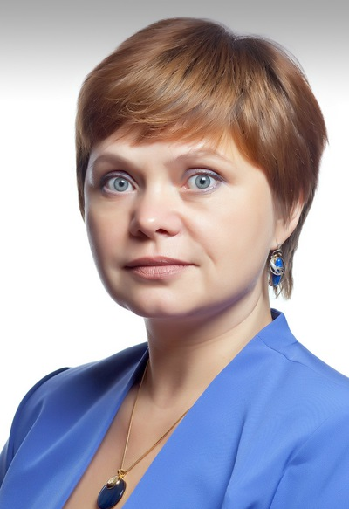
Солина Надежда Александровна, учитель математики МБОУ «СОШ №4 г. Осы», руководитель ГМО учителей математики г. Осы

УРОК МАТЕМАТИКИ В 6 КЛАССЕ
В РЕЖИМЕ ДИСТАНЦИОННОГО ОБУЧЕНИЯ
Тема «Параллельность прямых», учебник Мерзляк А.Г., Полонский В.П., Якир М.С. Математика 6 класс.
Урок освоения нового материала
Цель: формирование навыка узнавания параллельных прямых в окружающем мире и построения параллельных прямых с помощью чертежных инструментов.
Обучение проводится в программе Skype, уроки по расписанию школы, для тех, кто не имеет возможности выйти на урок задания выкладываются в группе родителей VK, здесь же выкладывается «рисунок» с доски.
Ход урока.
№ | Этап урока | Содержание | Техническое обеспечение
1 | Организационный этап | Учитель делает звонок группе, приветствуем друг друга, записываем число, классная работа, тема. Оговариваем задачи. Проверяем наличие необходимых инструментов: чертежный треугольник, линейка. | Skype, после приветствия включаю демонстрацию экрана, роль доски исполняет заранее открытая программа Paint.
2 | Ознакомление с новым материалом. | Учитель включает презентацию «Параллельные прямые», с элементами анимации, демонстрирующими порядок построения параллельных прямых, проделываем построение синхронно. | Презентация PoverPoint с элементами анимации.
3 | Закрепление | Работа с учебником №1280, 1281, 1283 | В программе Paint копируем задание учебника, делаем построение с опорой на задание. № 1280 вместе, 1281 с проверкой, 1283 один из учащихся с демонстрацией экрана. Обращаем внимание на запись //.
4 | Рефлексия, подведение итогов. | Выключается демонстрация экрана, учащиеся делятся по очереди чему научились, какие трудности возникли: | Учащиеся узнали, как называются прямые, если они не пересекаются, научились заменять слово «параллельно» символом «//», проблема – не успевают делать построения с использованием инструментов, презентация не дала глубокого формирования навыка, нужна индивидуальная помощь учителя. Учащиеся делаю построения «на глаз», и по клеточкам. Нет возможности проверить наличие инструментов (транспортира) и додать их. Некоторые вместо тупого угла построили острый.
5 | Домашнее задание | №1282, 1284 | В группе VK выложена презентация и скрин шот доски. Проблема учащихся, которые не присутствовали на уроке: не ставят дополнительные точки, чтобы записать обозначение АС//в, путают, когда ставить заглавную букву при написании названия прямой, когда строчную. Индивидуальные консультации.
6. | Проверочная работа 3 урок темы. | Дидактический материал/ тест на сайте videourok.net | В классе 26 человек, 12 выбрали тест, 10 сделали проверочную работу. Тест состоит из 5 заданий, время выполнения 10 минут, содержит и теоретические и практические вопросы, оценки 4 и 5. Самостоятельная работа сделана на 3 оценки 4, 7 работ были отправлены на доделывание (запись // после индивидуальной консультации, ошибка в построении угла), 4 человека не смогли сделать вовремя, задание до сих пор не сдано.

Новая тема. Построение параллельных прямых
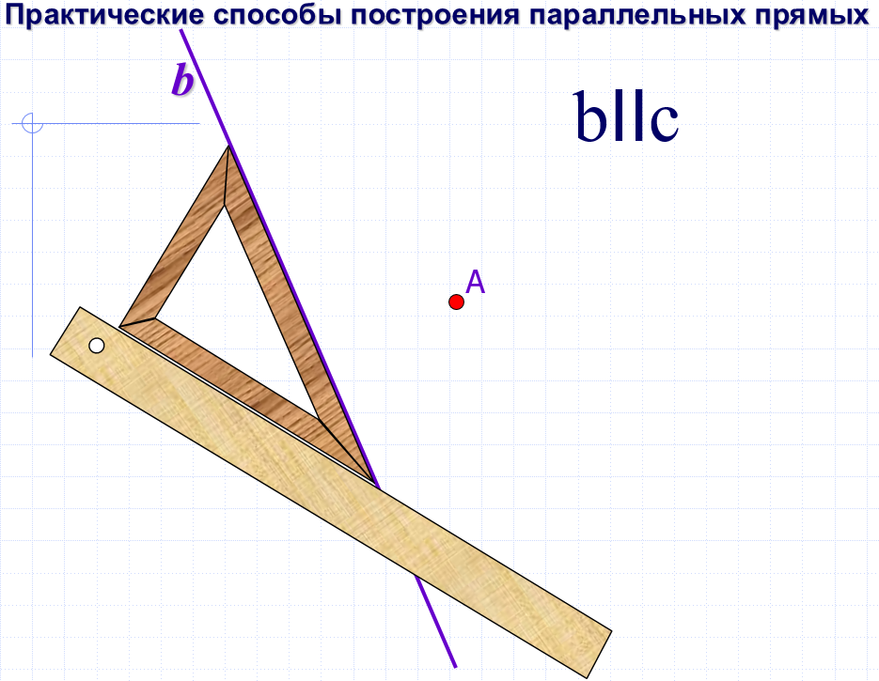
Закрепление.
Работу продолжаем в тех же направлениях